**Jak nie zarazić dziecka katarem?**

**Chcesz dowiedzieć się, <strong>jak nie zarazić dziecka katarem</strong>? Przeczytaj nasz wpis i poznaj najważniejsze zasady i wskazówki. Serdecznie zapraszamy!**

**Jak nie zarazić dziecka katarem - kilka sprawdzonych wskazówek**

Katar, zarówno u dorosłych, jak i u maluszków potrafi być bardzo męczący i łatwo się nim zarazić. Jeśli masz w domu małe dziecko, to z pewnością wiesz, że nawet zwykły katar u dorosłego, może doprowadzić do rozwoju poważnej infekcji czy choroby u dziecka. *Jak nie zarazić dziecka katarem*? O czym należy pamiętać, kiedy dopadnie nas choroba, a w domu mamy maluszka? Na te pytania znajdziecie odpowiedź w dzisiejszym wpisie. Serdecznie zapraszamy!

**Czy możliwe jest zarażenie katarem niemowlaka?**

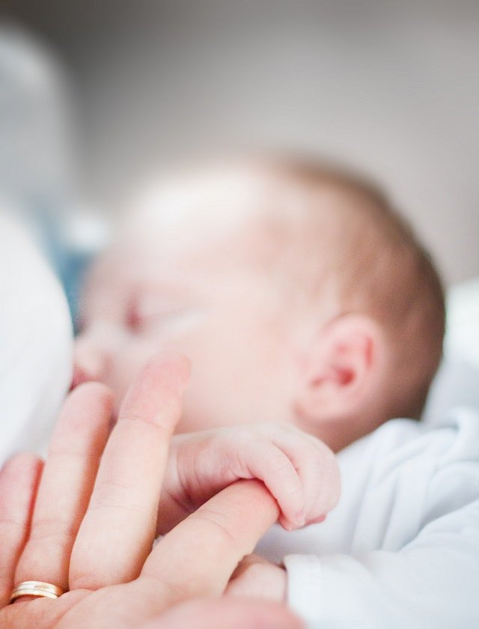

Zarażenie katarem niemowlaka niestety jest możliwe. Poprzez nasz kontakt z maluchem, kiedy męczy nas uciążliwy katar, zwiększamy ryzyko zachorowania maluszka. Do zakażenia najczęściej dochodzi drogą kropelkową. Jak się przed tym ustrzec i [jak nie zarazić dziecka katarem](https://katarek.pl/blog/czy-katarem-mozna-zarazic-dziecko/)? Nie ma na to jednej prostej odpowiedzi, ale możemy podać Ci kilka wskazówek, które zmniejszą ryzyko zachorowań.

**Jak nie zarazić dziecka katarem - o czym należy pamiętać?**

Podstawową rzeczą, o której należy pamiętać jest higiena. Dokładne mycie rąk przed kontaktem z maluszkiem, a także zakrywanie ust czy nosa, podczas kaszlu lub kichania to zdecydowanie podstawowe zasady, o których musimy pamiętać, jeśli chcemy wiedzieć, **jak nie zarazić dziecka katarem**. Należy zadbać także o odpowiednią cyrkulację powietrza w mieszkaniu, która pozwoli nam pozbyć się wirusów, a dodatkowo chłodne powietrze ułatwi Ci oddychanie. Jeśli męczy nas katar czy przeziębienie nie należy też całować dziecka, gdyż może to zwiększyć ryzyko zachorowania.